Prodám přířezy a mezistěny - rámková míra 39x24
(změna rámkové míry)
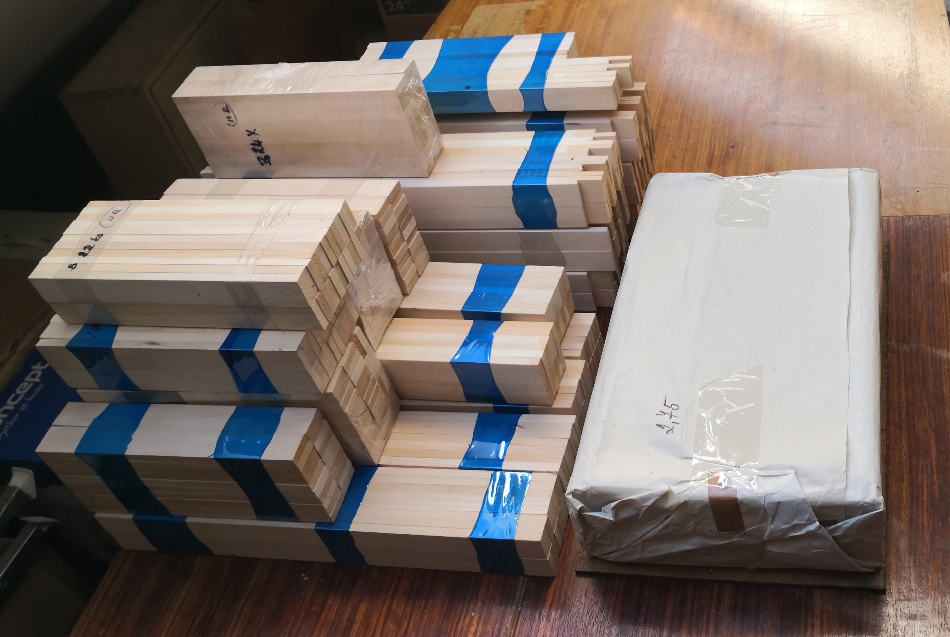
přířezy: rámková míra 39x24 - 89 ks
mezistěny: 2.75 kg
cena 1700 Kč

Zdeněk Trčka
Olomouc
Tel.: 605 873 344

